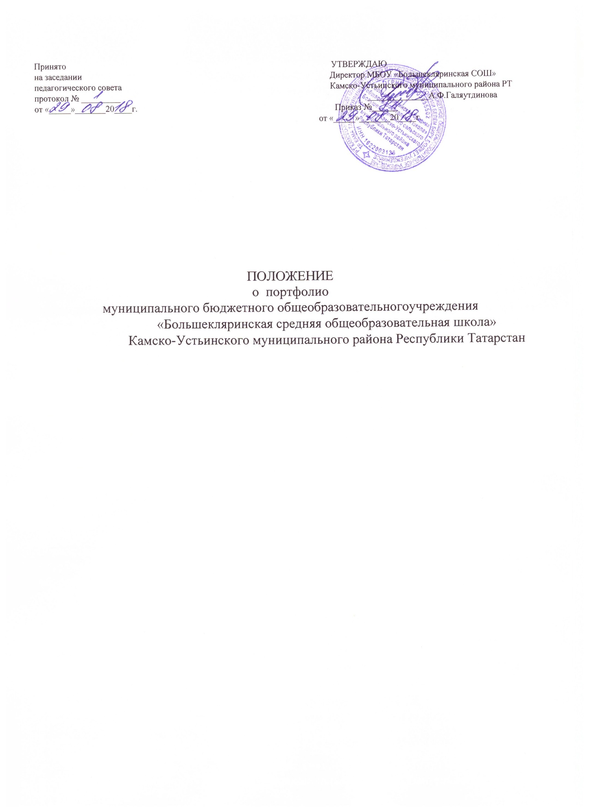

1.Общие положения.

Настоящее Положение разработано в соответствии с разработано в соответствии с Федеральным Законом № 273-ФЗ от 29.12.2012 «Об образовании в Российской Федерации», приказами Министерства образования и науки Российской Федерации об утверждении и введении в действие федеральных государственных образовательных стандартов начального общего образования, основного общего, среднего общего образования, Уставом Школы, Основной образовательной программой Школыс целью индивидуализации и дифференциации процесса обучения в школе, личностного и профессионального самоопределения учащихся, формирования у них мотивации на достижение определенных результатов воспитания, развития и социализации.

Положение определяет порядок оценки деятельности учащихся общеобразовательного учреждения по различным направлениям с помощью составления комплексного Портфолио. «Портфель личных достижений» (далее портфолио) – это индивидуальная папка ученика, в которой фиксируются, накапливаются, оцениваются индивидуальные достижения в разнообразных видах деятельности: учебной, творческой, социальной, коммуникативной за учебный год и за весь период его обучения в школе.

Портфолио ученика – это комплекс документов, представляющих совокупность сертифицированных и несертифицированных индивидуальных учебных достижений, выполняющих роль индивидуальной накопительной оценки, которая наряду с результатами экзаменов является составляющей рейтинга учащихся.

Портфолио является основанием для составления рейтингов выпускников начальной, основной и средней школы по итогам обучения на соответствующей ступени образования. На уровне начального общего образования важной задачей портфолио ученика является привитие учащимся первичных навыков самооценки, привлечение внимания родителей к успехам своих детей и вовлечение их в сотрудничество с учителем и самими учащимися. Портфолио служит для сбора информации о динамике продвижения обучающегося в учебной деятельности и позволяет реально оценить готовность ребенка к обучению в среднем звене. На уровне основного общего образования Портфолио служит для сбора информации об образовательных достижениях обучающегося в различных видах деятельности (учебно-познавательной, трудовой, творческой, общественной и т.д.); для повышения образовательной и общественной активности школьников, уровня осознания ими своих целей, потребностей, возможностей, личностных качеств; для определения дальнейшего профиля обучения.

На уровне среднего общего образования Портфолио служит инструментом профилизации обучения и создания индивидуальной образовательной траектории обучающегося, отражает результаты индивидуальной образовательной активности, степени развитости, воспитанности и социализированности его личности. В связи с тем, что при составлении Портфолио необходимы материальные затраты, данная папка создается по согласию с родителями.

- Цели и задачи портфолио

Основные цели внедрения технологии портфолио – отслеживание, учёт и оценивание индивидуальных достижений учащихся, повышение образовательной активности школьников, создание индивидуального образовательного рейтинга обучающегося, в котором отражены реальные достижения каждого ученика. Основными задачами применения портфолио являются:

- повышение качества образования в школе;

- поддержание и поощрение высокой учебной мотивации обучающегося, его активности и самостоятельности;

- систематическое вовлечение учащегося в различные виды деятельности, включая учебную, внеучебную, научную, творческую, спортивную;

- развитие навыков оценочной деятельности учащихся, формирование адекватной самооценки; формирование у учащегося умения учиться – ставить цели, планировать и организовывать собственную учебную деятельность;

- создание ситуации успеха для каждого ученика;
- содействие дальнейшей успешной социализации обучающегося.
  - Участники работы над портфолио и их функциональные обязанности Участниками работы над портфолио являются учащиеся, их родители, классный руководитель, учителя-предметники и администрация школы.

Обязанности учащегося:

Оформляет портфолио в соответствии с принятой в школе структурой. Все записи ведет аккуратно, самостоятельно и систематически. Ученик имеет право включать в накопительную папку дополнительные разделы, материалы, элементы оформления, отражающие его индивидуальность.

Обязанности родителей:
Помогают в оформлении портфолио и осуществляют контроль за пополнением портфолио.

Обязанности классного руководителя:

Является консультантом и помощником, в основе деятельности которого – сотрудничество, определение направленного поиска, обучение основам ведения портфолио; организует воспитательную работу с учащимися, направленную на их личностное и профессиональное самоопределение. Осуществляет посредническую деятельность между обучающимися, учителями-предметниками и педагогами дополнительного образования. Осуществляет контроль пополнения учащимися портфолио.

Обязанности учителей-предметников:

Проводят информационную работу с обучающимися и их родителями по формированию портфолио. Предоставляют учащимся места деятельности для накопления материалов. Организуют проведение олимпиад, конкурсов, конференций по предмету или образовательной области. Разрабатывают и внедряют систему поощрений за урочную и внеурочную деятельность по предмету. Проводят экспертизу представленных работ по предмету и пишут рецензии, отзывы на учебные работы.

Обязанности администрации учебного заведения:

Заместители директора по учебной и воспитательной работе организуют работу и осуществляет контроль за деятельностью педагогического коллектива по реализации технологии портфолио в образовательном процессе школы и несёт ответственность за достоверность сведений, входящих в портфолио.

Директор учебного заведения разрабатывает и утверждает нормативно-правовую базу, обеспечивающую ведение портфолио, а также распределяет обязанности участников образовательного процесса по данному направлению деятельности. Создает условия для мотивации педагогов к работе по новой системе оценивания и осуществляет общее руководство деятельностью педагогического коллектива по реализации технологии портфолио в практике работы школы.

- Структура портфолио

Портфолио учащегося имеет титульный лист и состоит из четырех разделов.
Титульный лист

I раздел: «Мой портрет». Здесь содержатся сведения об учащемся,который можетпредставить его любым способом. Здесь могут быть личные данные учащегося, ведущего портфолио, его автобиография, личные фотографии.

- раздел: «Портфолио документов». В этом разделе должны быть представленысертифицированные (документированные) индивидуальные образовательные достижения. Здесь учащийся представляет дипломы олимпиад, конкурсов, соревнований, сертификаты учреждений дополнительного образования, табели успеваемости.
- раздел: «Портфолио работ». Учащийся представляет комплект своих творческих ипроектных работ, описание основных форм и направлений его учебной и творческой активности, участие в школьных и внешкольных мероприятиях, конкурсах, конференциях, прохождение элективных курсов, различного рода практик, спортивных и художественных достижений.

IV раздел: «Портфолио отзывов». Он включает в себя отзывы, рецензии работ, характеристики классного руководителя, учителей-предметников на различные виды деятельности учащегося.

- Оформление Портфолио

Портфолио оформляется в соответствии с принятой в школе структурой, указанной в пункте 4 настоящего Положения самим учеником в папке-накопителе с файлами на бумажных носителях.

По необходимости, работа учащихся с портфолио сопровождается с помощью взрослых: педагогов, родителей, классных руководителей, в ходе совместной работы которых устанавливается отношения партнерства, сотрудничества. Это позволяет учащимся постепенно развивать самостоятельность, брать на себя контроль и ответственность.

Учащийся имеет право включать в портфолио дополнительные материалы, элементы оформления с учетом его индивидуальности.

При оформлении следует соблюдать следующие требования:
- Записи вести аккуратно и самостоятельно.
- Предоставлять достоверную информацию.

- Каждый отдельный материал, включенный в портфолио, должен датироваться и визироваться (кроме грамот, благодарностей) в течение года.

- В конце года ученик самостоятельно проводит анализ личных достижений в различных видах деятельности и намечает планы действий с учетом имеющихся результатов.

- Заключительные положения.

6.1. Настоящее Положение утверждается директором МБОУ «Большекляринская СОШ» вступает в силу с даты его утверждения.

6.2. Изменения и дополнения могут быть внесены в данный локальный акт с моментарегистрации новой редакции Устава.

6.3. Положение утрачивает силу в случае принятия нового Положения о локальных актах.

6.4. Вопросы, не урегулированные настоящим Положением, подлежат урегулированию всоответствии с действующим законодательством РФ, Уставом МБОУ «Большекляринская СОШ» и иными локальными нормативными актами.

6.5. Настоящее Положение размещается на сайте МБОУ «Большекляринская СОШ»

